臺北市立百齡高中新聞稿 請轉交文教記者

地址：臺北市士林區承德路四段177號
聯絡人：江炳憲（學務主任）（02）28831568-102
湯一嵐(秘書) （02）28831568-602
【發稿日期】：101年01月03日
【主題】：「溫馨百齡，感謝有你」
～百齡高中齡園感恩季活動
【臺北報導】
（時 間）：100年12月1日至101年1月4日
（地 點）：臺北市承德路4段177號（臺北市立百齡高中）
（活動內容）：
在100年歲末之際，百齡高中特地為學子們準備了一整個月的歲末感恩活動，並將活動分成四大主題，逐步深化感恩的意義，營造校園裡的溫馨氛圍，使這個冷冽的季節，盈溢滿滿的感謝與祝福，在寒冬中綻放出溫暖與感動的光芒，更在新的101年開始，持續這股暖流！
每日下午5點學務處卡片工場準時開工，同時間「愛心樹種植大隊」亦隨時待命，預備將師生的祝福話語一一製作成精美卡片與愛心果實。學務處如此的投入亦換來百齡高中全體教職員工生的熱情回應，感恩季活動廻響超乎預期的熱烈，當週即迅速突破1,000份關卡!同學師長投稿稿件如雪片般飛來，這些卡片有同學送給同學、同學送給老師、老師送給同學、同學送給職工（圖書館伯伯、合作社阿姨……）、同學送給校長、老師送給同仁、同學送給社團，甚至還有……同學送給「班聯會」與「學活組」…，許許多多的百齡人都善用這個機會表達內心的感激，班聯會聖誕使者利用每日午餐時段分送「齡馨」卡片，各班歡樂不斷，驚喜連連！累計至12月26日活動截止日，已收到來自國中部學生祝福1336則、來自高中部學生祝福1339則，來自師長祝福57則。班聯會已於一樓穿堂種下18棵愛心樹，色彩繽紛的愛心樹上，貼滿師長們滿滿的感謝與祝福之語，讓校園到處佈滿溫馨的氣氛，全校更已產生16個全班參與人數達2/3以上的「齡園最感心班級」！此外，學生投稿錄製的感恩影片，也在週會時間公開播放，讓愛與感恩能傳揚出去!
在這個一切電子化的e世代，文字與卡片傳情已不多見，但齡園感恩季活動讓文字與祝福穿上美麗的外衣，串起一顆顆熱情與感謝的心，在同學師長間連接一股愛與感恩的暖流，更在101年1月3日與1月4日上午朝會時間帶領全校師生回味及分享這一系列活動的豐碩成果，同時也為本次的感恩季劃下一個充滿感動的句點！
活動內容依時間順序如下：
1.【給你一個讚】
於活動期限內，書寫對於某位百齡人的感謝，可同時一稿多投來感謝不同對象，經評選通過後，由學活組將投稿內容製成精美的【齡馨小卡】，委由班聯會聖誕使者專人傳遞，而投稿者將獲贈神秘小禮一份。收到5張【齡馨小卡】者可至學活組領取神秘小禮1份；集滿10張者可至學務處領取「齡園最貼心」榮譽狀1張，並記嘉獎1次。各年級優秀投稿作品及投稿數前三名之同學將各獲頒「齡園最貼心」個人榮譽狀1張、神秘小禮1份，並記嘉獎1次。另班級參加投稿人數達全班人數2/3以上者，亦頒發「齡園最感心」班級榮譽狀1張及神秘獎品1份。
2.【愛的病毒蔓延中】
本活動於12月21日（週三）上午7:00~7:30進行，班聯會學生於百齡正門與側門發放糖果與感恩小卡，感謝所有百齡人一年來對於各項活動的協助與支持。
3.【把愛找出來之尋寶大作戰】
12月22日（週四）上午8:00~下午5:00，由班聯會學生將紙條藏於校園各處，再由參加同學依紙條內之任務提示，展開尋寶之旅，任務內容設計以反思今年欲感謝的人事物為主，完成任務後可向班聯會兌換驚喜獎品！
4.【溫馨百分百‧齡園傳佳音】
12月23日（週五）下午17:00~18:00，百齡高中管樂社於一樓穿堂舉辦2011聖誕感恩音樂會，以優雅樂音演奏表達感謝之情。
5.【歲末百齡‧溫馨滿溢】
1月3日（週二）與1月4日（週三）上午07:40~08:00，於二樓活動中心呈現這一個月齡園感恩季系列活動的豐碩成果，帶領全校師生回味及分享，也向參與及協助本次活動的師生表示感激之意。

活動花絮：
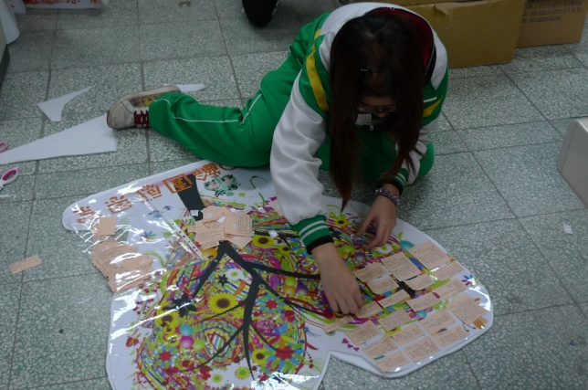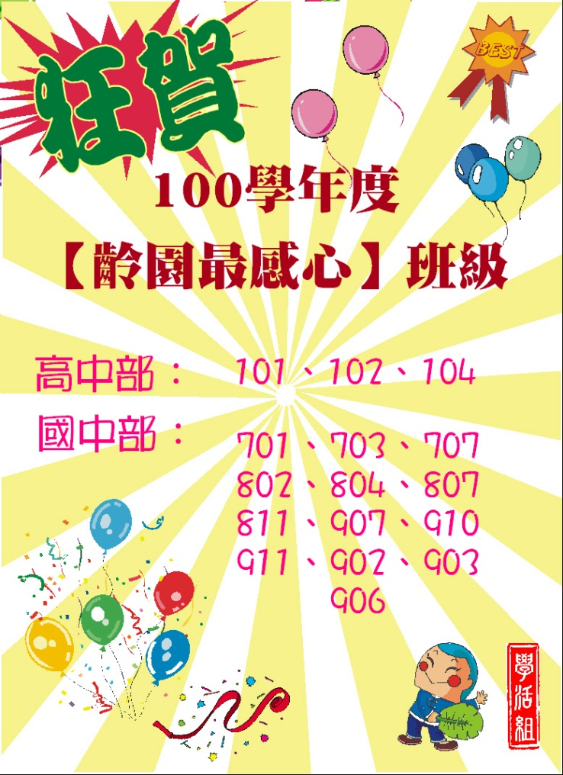
愛心樹製作中 熱烈廻響之班級

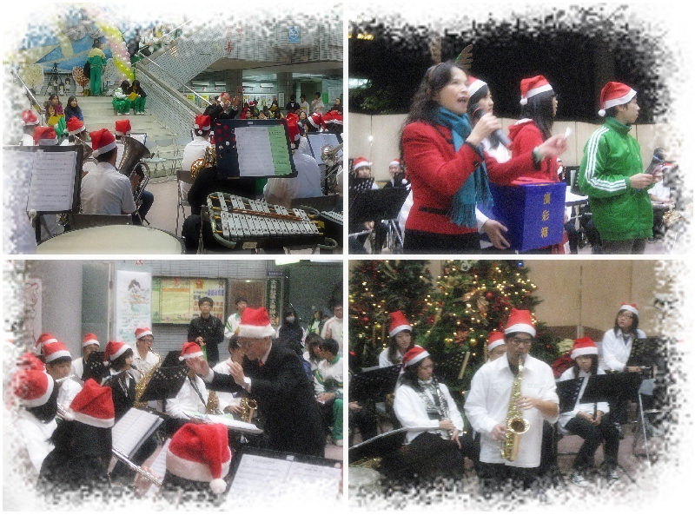
2011聖誕感恩音樂會
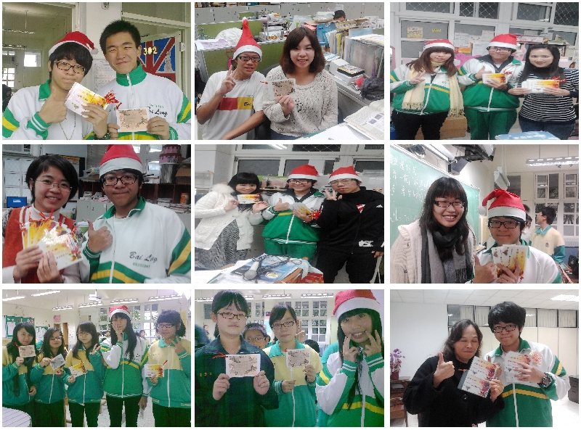
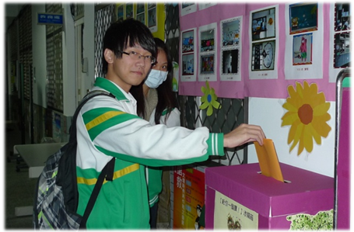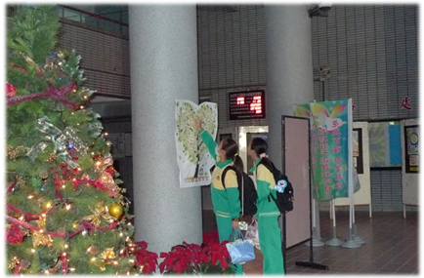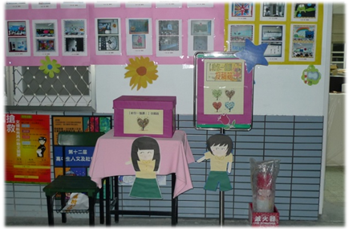
溫馨祝福送暖

